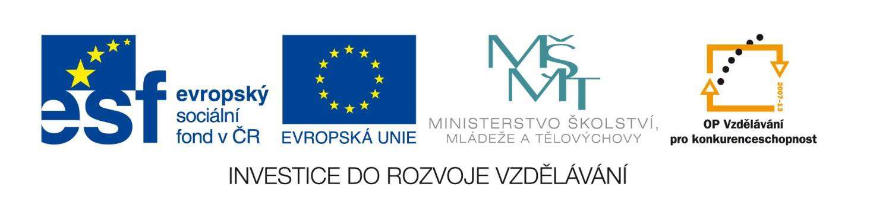


Projekt: | OP VK 1.4 709998205
Číslo projektu: | CZ.1.07/1.4.00/21.0440
Autor: | Mgr. Alena Přibíková
Číslo DUM: | Ch8 - 15
Datum ověření ve výuce: | 13. 1. 2011
Ročník: | 8.
Vzdělávací oblast: | Člověk a příroda
Vzdělávací obor: | Chemie
Tematický okruh: | Chemické prvky – základ přírody
Téma: | PSP

Anotace:
- Práce s PSP – vyhledávání prvků
- Značky chemických prvků - procvičování
PSP – křížovka
- Vyřeš křížovku:
Do křížovky doplň české názvy prvků podle zadaných údajů v tabulce .
V tajence najdeš latinský název červenohnědého kovu, který je výborným vodičem elektrického proudu a tepla. Napiš jeho český název a značku
Řádek | 1 | 2 | 3 | 4 | 5 | 6
Perioda | 7 | 5 | 4 | 2 | 6 | 3
Skupina | 1 (I. A) | 13(III.A) | 2(II.A) | 17(VII.A) | 12(II.B) | 14(IV.A)

1
2
3
4
5
6

Tajenka ……………………………………………………………………….

- Z názvu prvku mangan vyber písmena tak, aby tvořila značky jiných prvků

M A N G A N
Napiš jejich značku, český název a protonové číslo
………………………………………………………………………………………………………………………………………………………………………………………………………………………………………………………………………………………………………………………………………………………………………………………………………………………………………………………………………………………………………………………………………………………………………………………………………………………………………………………………………………………………………………………………..
Řešení:
PSP – křížovka
- Vyřeš křížovku:
Do křížovky doplň české názvy prvků podle zadaných údajů v tabulce .
V tajence najdeš latinský název červenohnědého kovu, který je výborným vodičem elektrického proudu a tepla. Napiš jeho český název a značku
Řádek | 1 | 2 | 3 | 4 | 5 | 6
Perioda | 7 | 5 | 4 | 2 | 6 | 3
Skupina | 1 (I. A) | 13(III.A) | 2(II.A) | 17(VII.A) | 12(II.B) | 14(IV.A)

1 | F | R | A | N | C | I | U | M
2 | I | N | D | I | U | M
3 |  |  | V | Á | P | N | Í | K
4 | F | L | U | O | R
5 |  |  | R | T | U | Ť
6 |  | K | Ř | E | M | Í | K

Tajenka: Cuprum – měď - Cu
- Z názvu prvku mangan vyber písmena tak, aby tvořila značky jiných prvků

M A N G A N
Napiš jejich značku, český název a protonové číslo
Mn – mangan – Z = 25, Mg – hořčík, Z = 12, Ag – stříbro , Z = 47, Ga – gallium, Z = 31, N = dusík, Z = 7, Na – sodík, Z = 11, Am – americium, Z = 95

